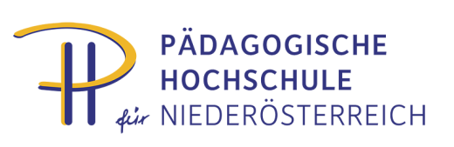
Mag. Doris Miestinger
Mitarbeiterin D5: Theorie und Praxis der Unterrichtsfächer
doris.miestinger@ph-noe.ac.at +43/2252/88 570 DW 161
AG-Tagung AHS Schüler/innen- und Bildungsberater/innen
11. April 2016, Wien
Zielgruppe: Schüler/innen- und Bildungsberater/innen

Zeit: Montag, 11. April 2016, 09:30 – 14:00 Uhr

Ort: OMV Headoffice Wien
Trabrennstraße 6-8
1020 Wien
(Treffpunkt: Haupteingang)

Thema: Anforderungsprofil für Absolventinnen und Absolventen einer AHS –
aus der Sicht der Wirtschaft

Seminarleitung: Mag. Andreas Breitegger

Lehrbeauftragte: Roland Sperk, M.A.

Programm:
09.30 – 10.00: Mag. Andreas Breitegger
Aktuelle bildungsberatungsrelevante Themen

10.00 – 11.30: Roland Sperk, M.A. (OMV)
Informationen über seitens der Wirtschaft gewünschte und vorausgesetzte Fähigkeiten und Fertigkeiten von Absolventinnen und Absolventen einer AHS

11.30 – 12.15: Mag. Brigitte Schütz-Zimmermann (NÖ Forschungs- und Bildungsges.m.b.H.)
„Studieren in Niederösterreich. Der Hochschulatlas NÖ“
„Science goes School“, „Unternehmen entdecken“

12.15 – 13.00: Mag. Elisabeth Sieberer (PH NÖ)
„Lehramtsstudium NEU“

13.00 – 14.00: Mag. Andreas Breitegger
Aktuelle bildungsberatungsrelevante Themen

Die Abrechnung der Reisekosten sowie von Quartier und Verpflegung erfolgt gemäß den neuen Bestimmungen des Landesschulrates im Dienstweg!
Sollte eine Seminarteilnahme nicht möglich sein, ersuchen wir Sie umgehend, unser Sekretariat (02252/88570-202, Frau Leprich) zu verständigen.

